Mérési jegyzőkönyv
A mérést végzők: Antal Mátyás, Péter Tamás, Ütő Bence
A mérés ideje: 2017. 03. 30.
A mérés helye: 1083 Budapest, Práter utca 50. PPKE ITK mérőlabor
Alkalmazott eszköz: Alkatrészek, Elvis mérőrendszer
Mérendő objektum: Ellenállások, Kondenzátorok
A mérés célja: Az ELVIS mérőrendszer használatával a megadott kapcsolás összeállítása és vizsgálata.

Előkészületek:
A gyakorlatra való felkészülés során áttekintettük a korábban az impedanciáról és a látszólagos ellenállásról tanultakat. Az órán ezt a tudást volt lehetőségünk alkalmazni. Tapasztalatokat szereztünk a mérőműszerek tulajdonságairól és alapvető mérési eljárásokról, valamint az Elvis mérőegység és hozzá tartozó szoftver komolyabb szintű használatáról. Abban az esetben, ha elakadtunk a gyakorlatvezető segítségét kértük, vagy az internetet használva próbáltunk tovább haladni.
Feladatok
1.Feladat Húzzon a tartóból két ellenállást (R₁, R₂) és egy kondenzátort (C₁), mérje meg az értéküket az ELVIS multiméter segítségével.
A véletlenszerűen kiválasztott ellenállások értéke a mérések szerint: R₁ = 3.29 kΩ, R₂ = 0,097 kΩ, valamint C₁ = 4,5 nF, mely értékek megegyeztek, vagy jelentősen megközelítették az alkatrészek színkódja, vagy felirata alapján várt értékeket.
2.Feladat Állítsa össze a kapcsolást Z₁ = R₁ és Z₂ = C₁. Mérje meg a bemeneti impedancia értékét különböző frekvenciákon és ábrázolja az adatokat egy frekvencia amplitúdó és egy frekvencia fázisszög grafikonon.
A mérési utasításban feltüntetett kapcsolási ábra (1.1 ábra) alapján összeállítottuk a mérést az (1.2 ábra) – n feltüntetett módon. A mért értékeket az alábbi táblázatban szemléltetjük.

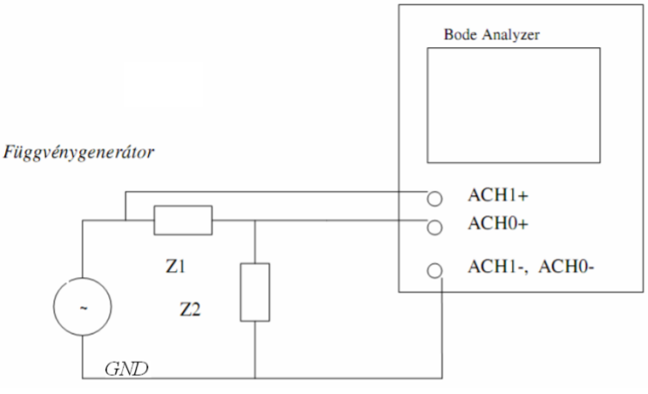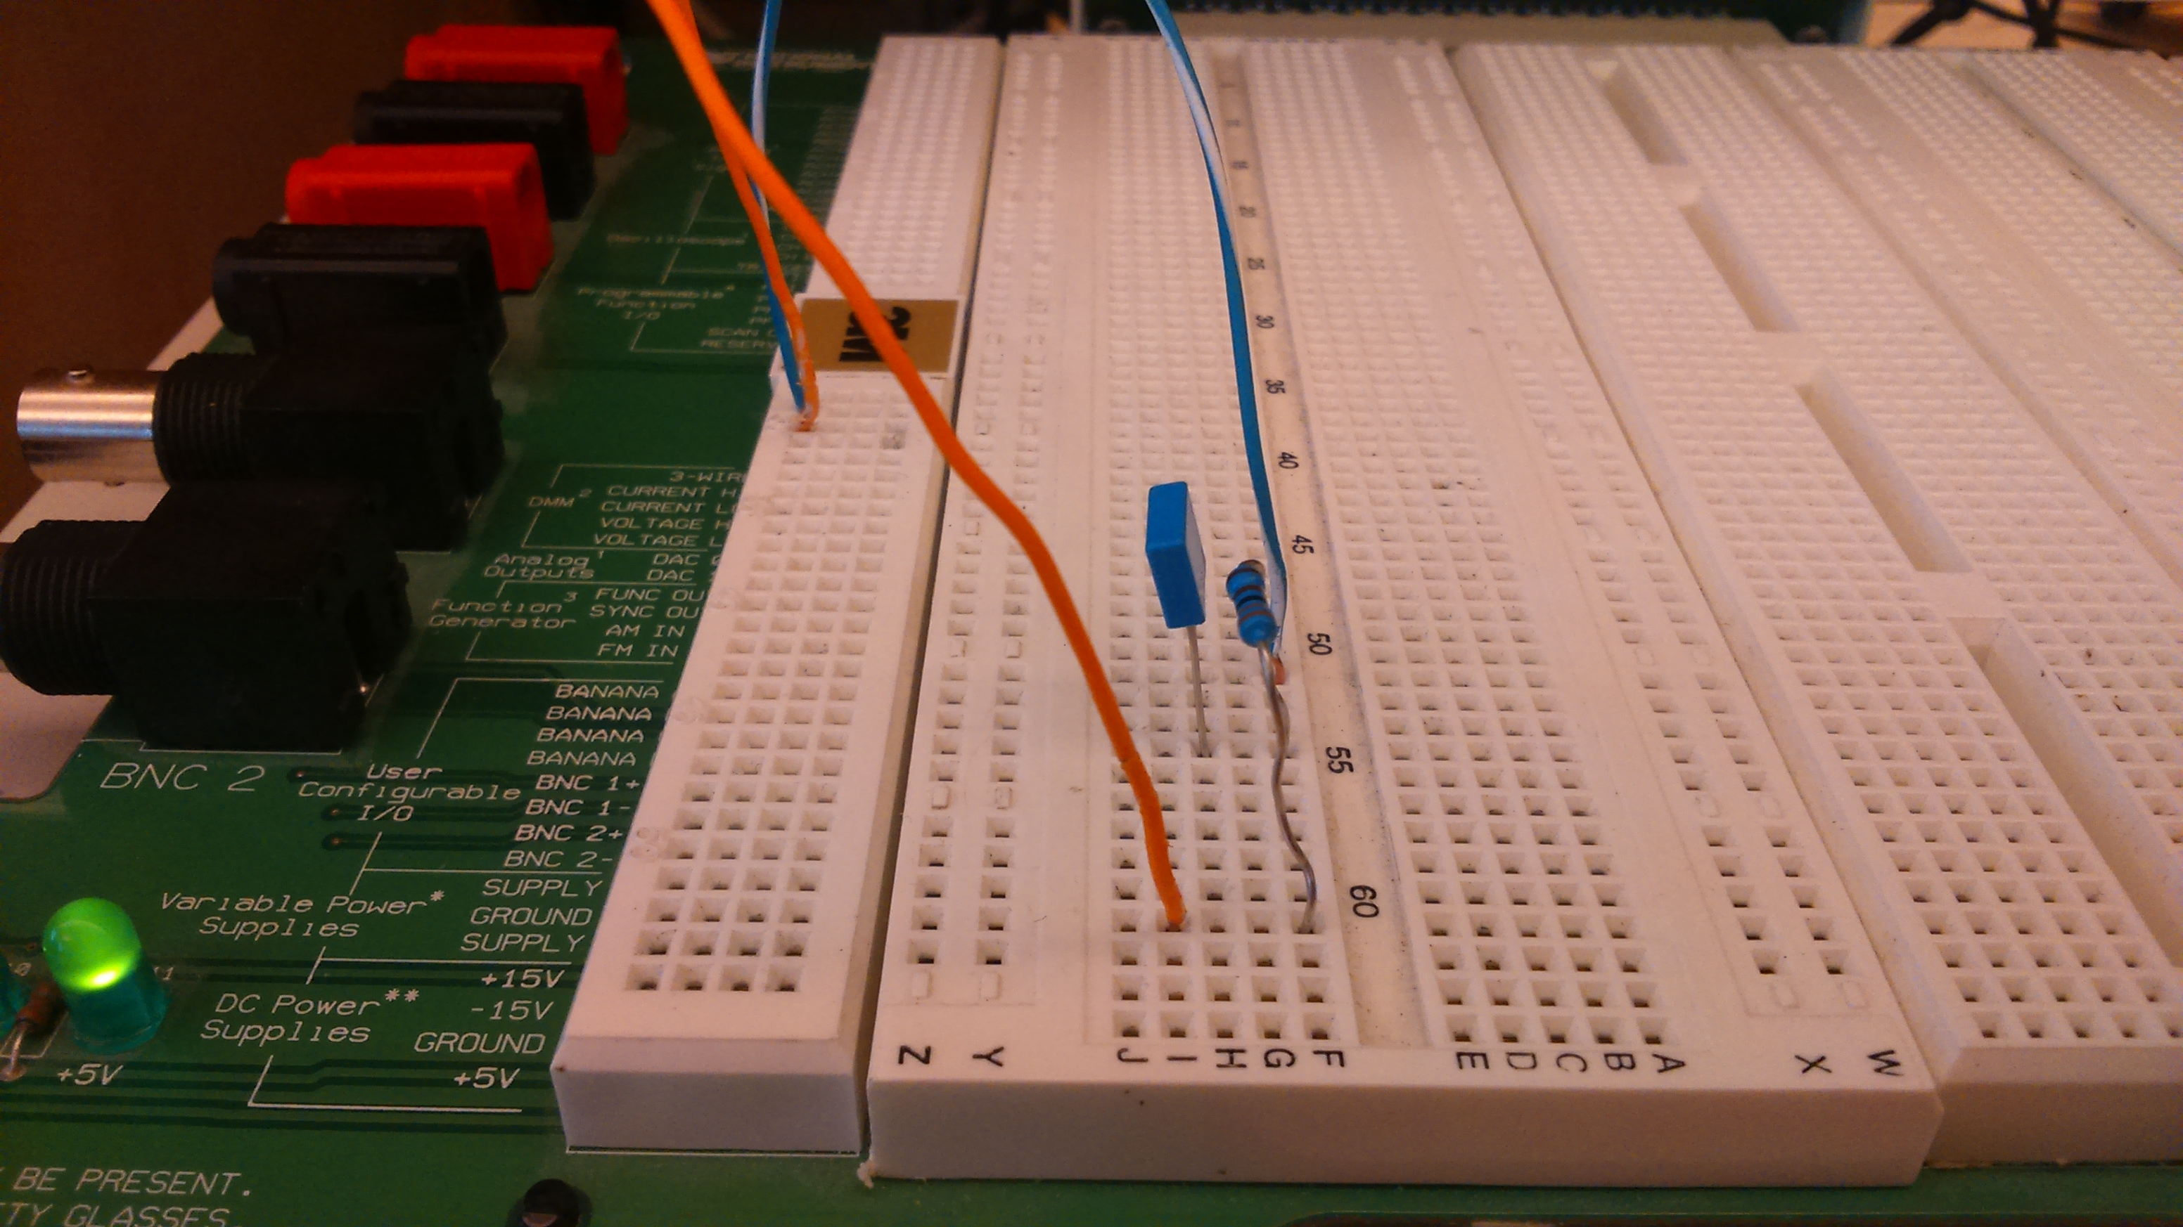
(1.1 ábra) (1.2 ábra)
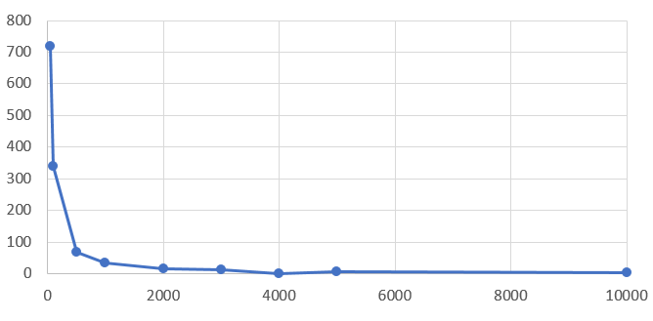
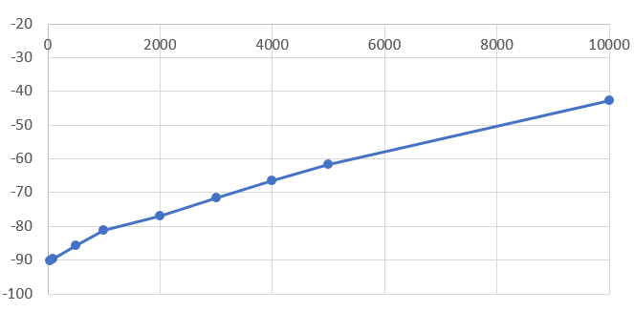
Az értékeket diagramon is ábrázoltuk, ezt szemlélteti a (2.1 ábra) és a (2.2 ábra).
frekvencia | amplitúdó | fázisszög
10 Hz | 3,5 MΩ | -89.75⁰
25 Hz | 1,43 MΩ | -93,76⁰
50 Hz | 717,43 kΩ | -88,25⁰
100 Hz | 339,91 kΩ | -89,76⁰
500 Hz | 67,8 kΩ | -85,85⁰
1000 Hz | 33,46 kΩ | -81,11⁰
2000 Hz | 17 kΩ | -76,82⁰
3000 Hz | 11,65 kΩ | -71,56⁰
4000 Hz | 9, 02 kΩ | -66,38 ⁰
5000 Hz | 7,47 kΩ | -61,72⁰
10000 Hz | 4,72 kΩ | -42,74⁰

3.Feladat Módosítsa az összeállítást az alábbi kapcsolásnak megfelelően a próbapanelen, és rajzolja fel az ELVIS rendszer BODE elemzőjén a kapcsolási átvitel függvényét és fázisforgatását. Z₁ = R₁ és Z₂ = C₁
A mérést a fent látható kapcsolási rajznak megfelelően összeállítottuk, (2.3 ábra) majd a mérési utasításban megadott beállításokat tartva a következő adatokat kaptuk (2.4 ábra).
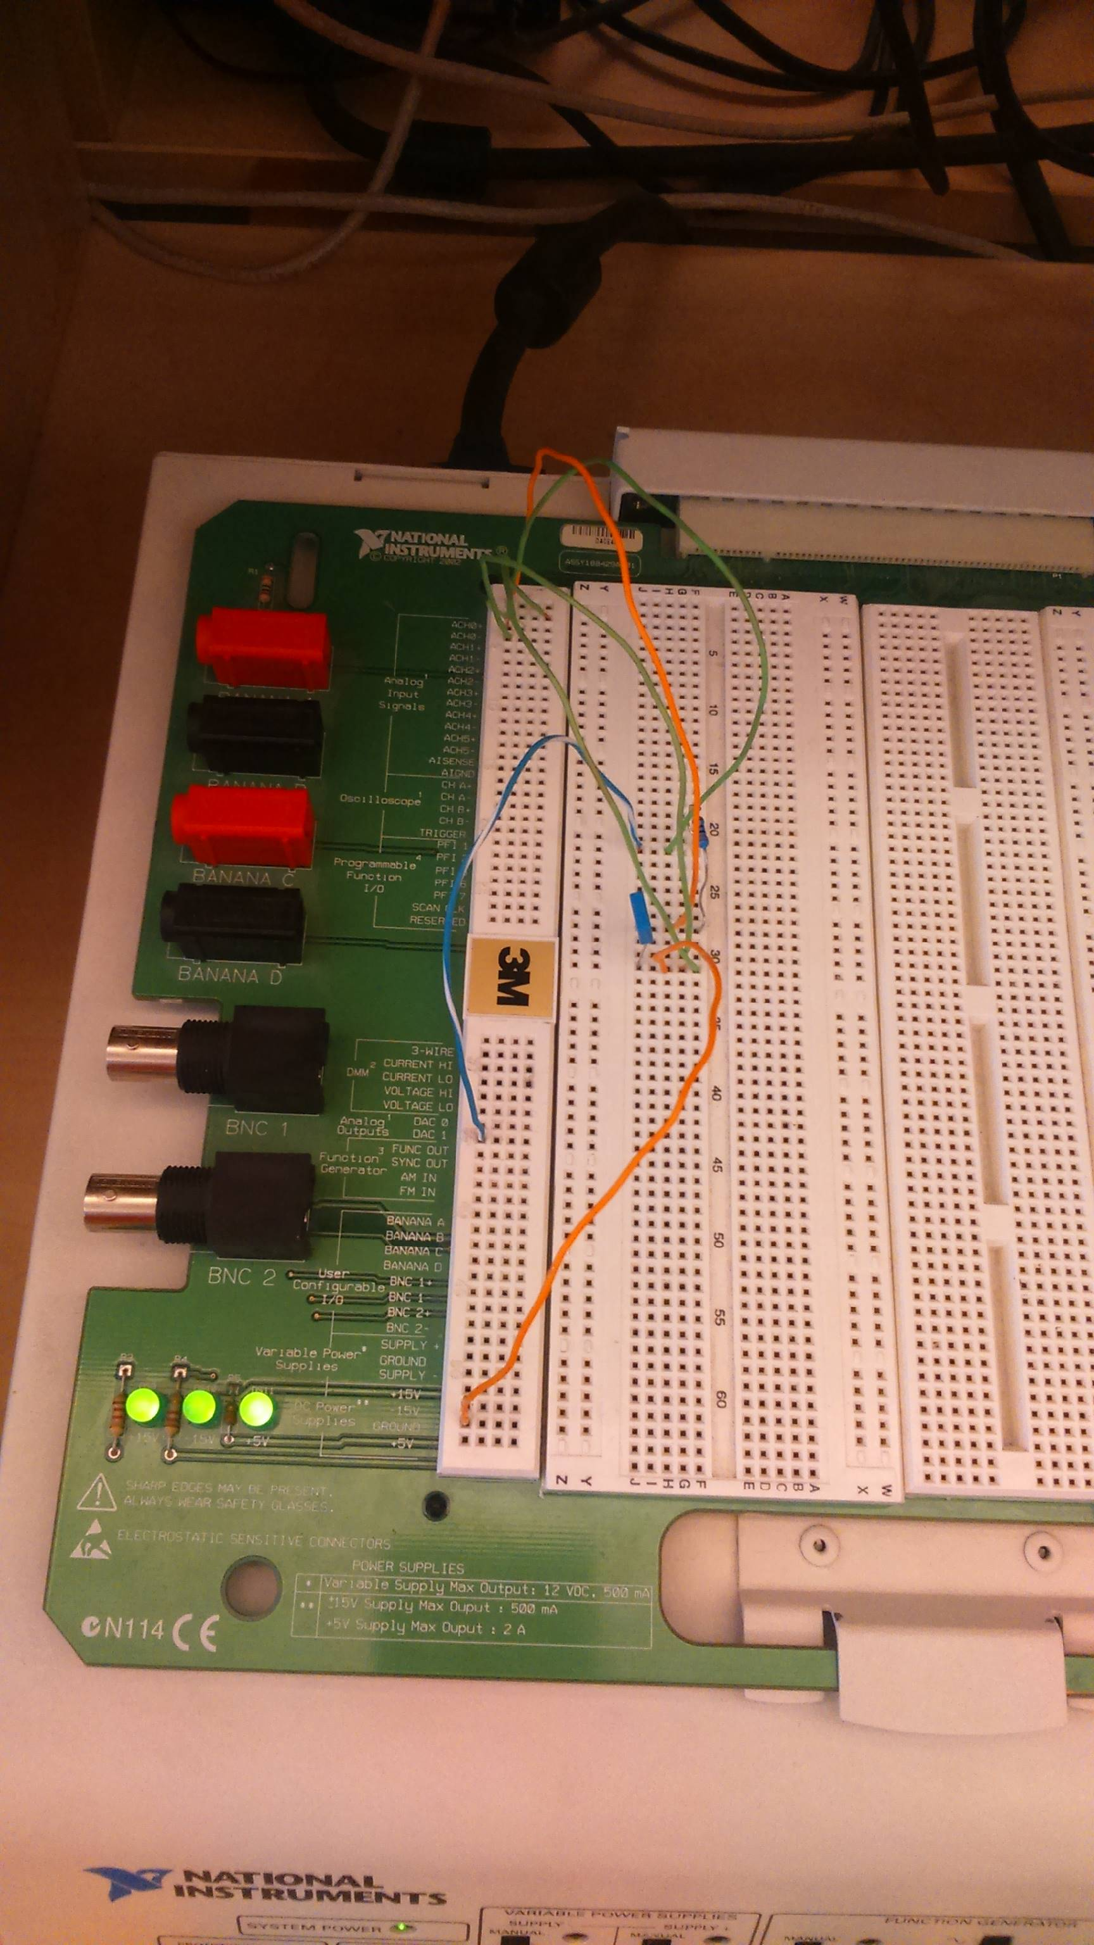(2.3 ábra) 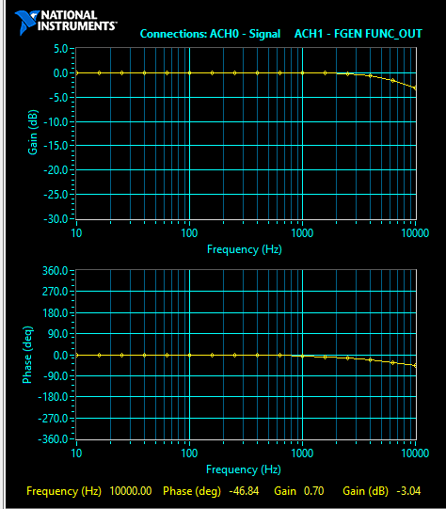(2.4 ábra)
4.Feladat Ismételje meg a mérést Z1 = C1 és Z2 = R1 értékekkel.
A mérést a (3.1 ábra) – n szemléltetett módon összeállítottuk, majd a (3.2 ábra) – n jelölt értékeket kaptuk.
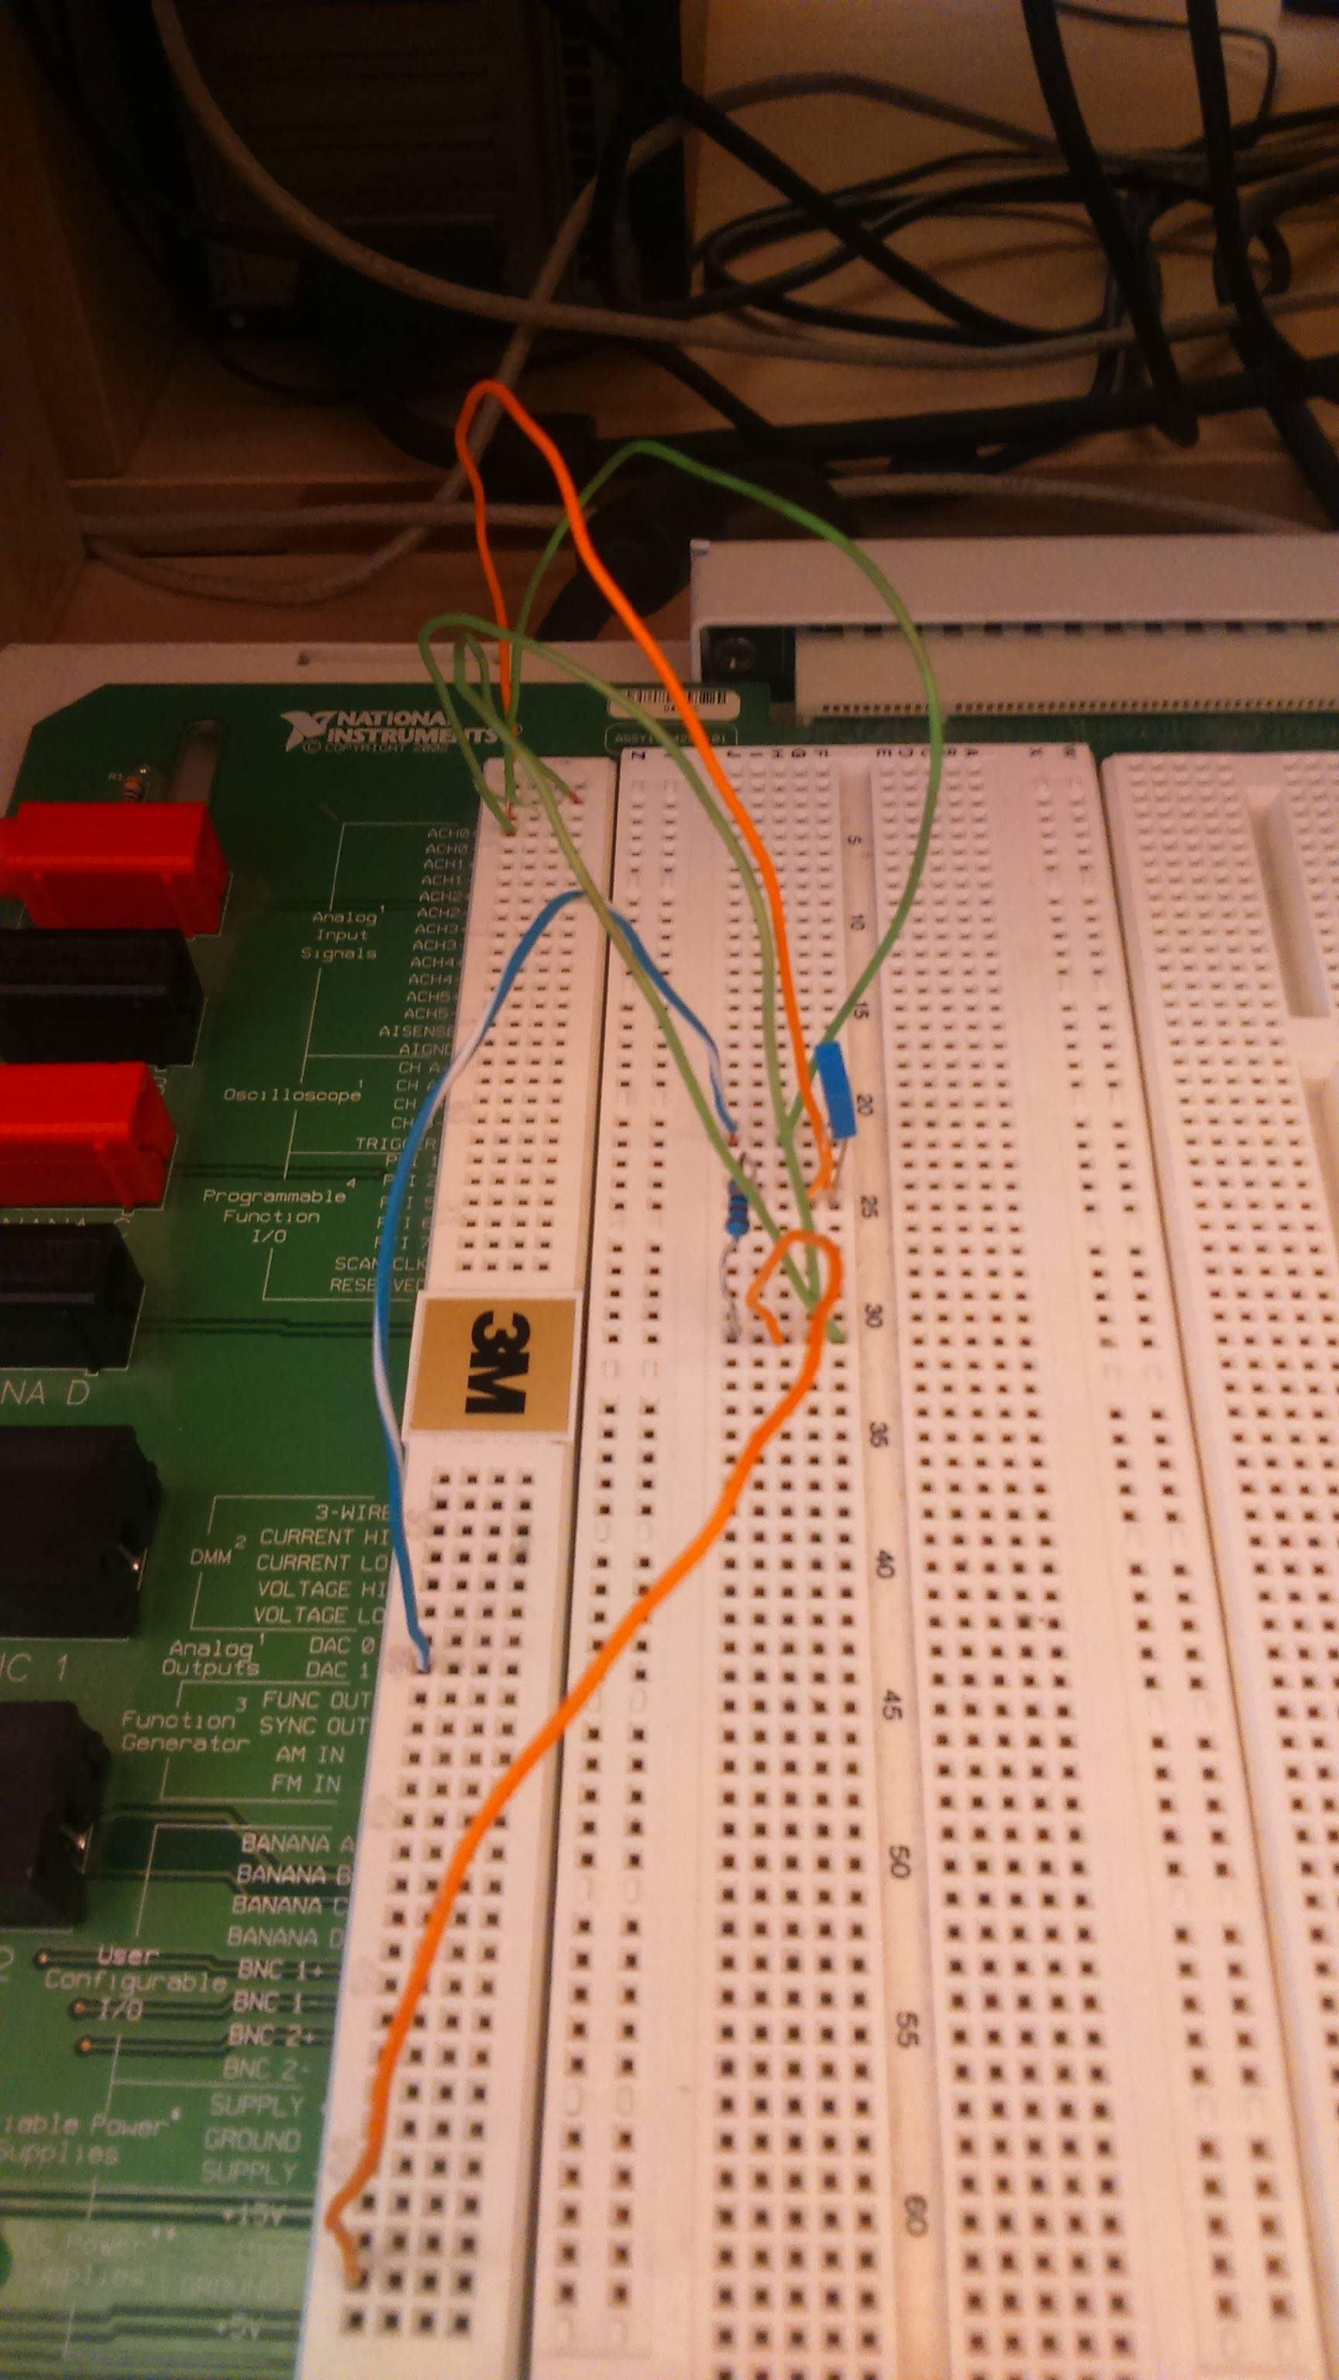 (3.1 ábra) 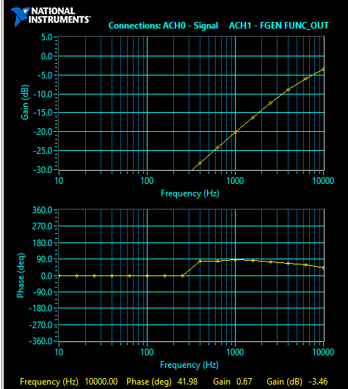 (3.2 ábra)
A soros RC tag elsőfokú szűrő, mert az erősítése komplex alakban az elsőfokú egyenlettel írható le:
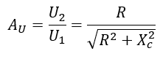. Ekkor a fázis tolása: 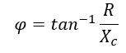.
5.Feladat Ismételje meg a mérést Z1 = R2 és Z2 = R1 értékekkel.
A mérést a (3.3 ábra) – n szemléltetett módon összeállítottuk, majd a (3.4 ábra) – n jelölt értékeket kaptuk.
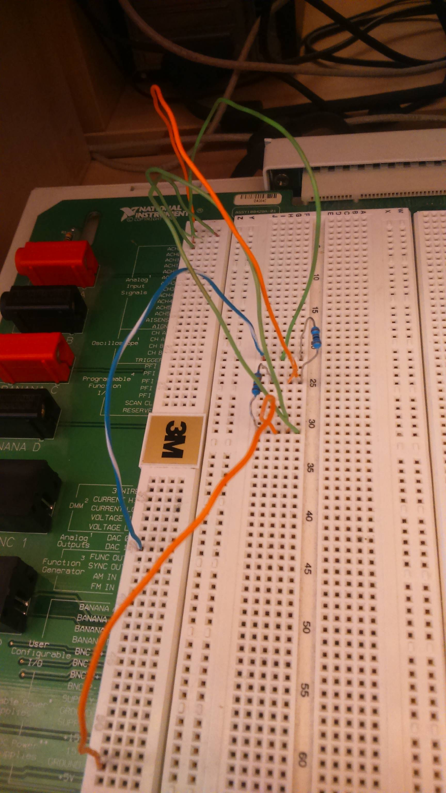(3.3 ábra) 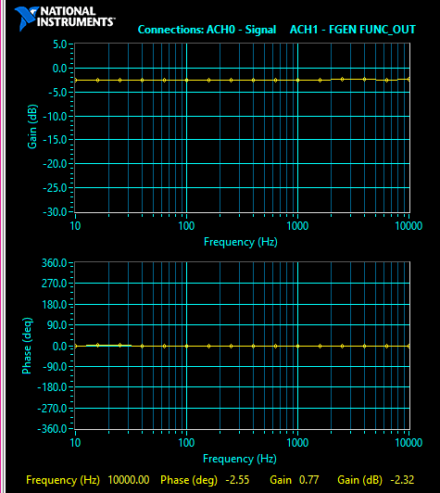(3.4 ábra)
Ezen kapcsolás esetében két ellenállást kötöttünk sorosan az áramkörbe, ezért nincs fáziseltérés, és mivel az ideális ellenállás frekvencia független, nincs fáziseltolás sem.
6.Feladat Oscilloscope segítségével mérje meg a CH0 és a CH1 csatornák közötti fázisszöget szinuszos gerjesztés esetén.
A mérést a (4.1 ábra) – n szemléltetett módon állítottuk össze, majd a függvénygenerátor kalibrálása után a (4.2 ábra) – n feltüntetett értéket kaptuk.
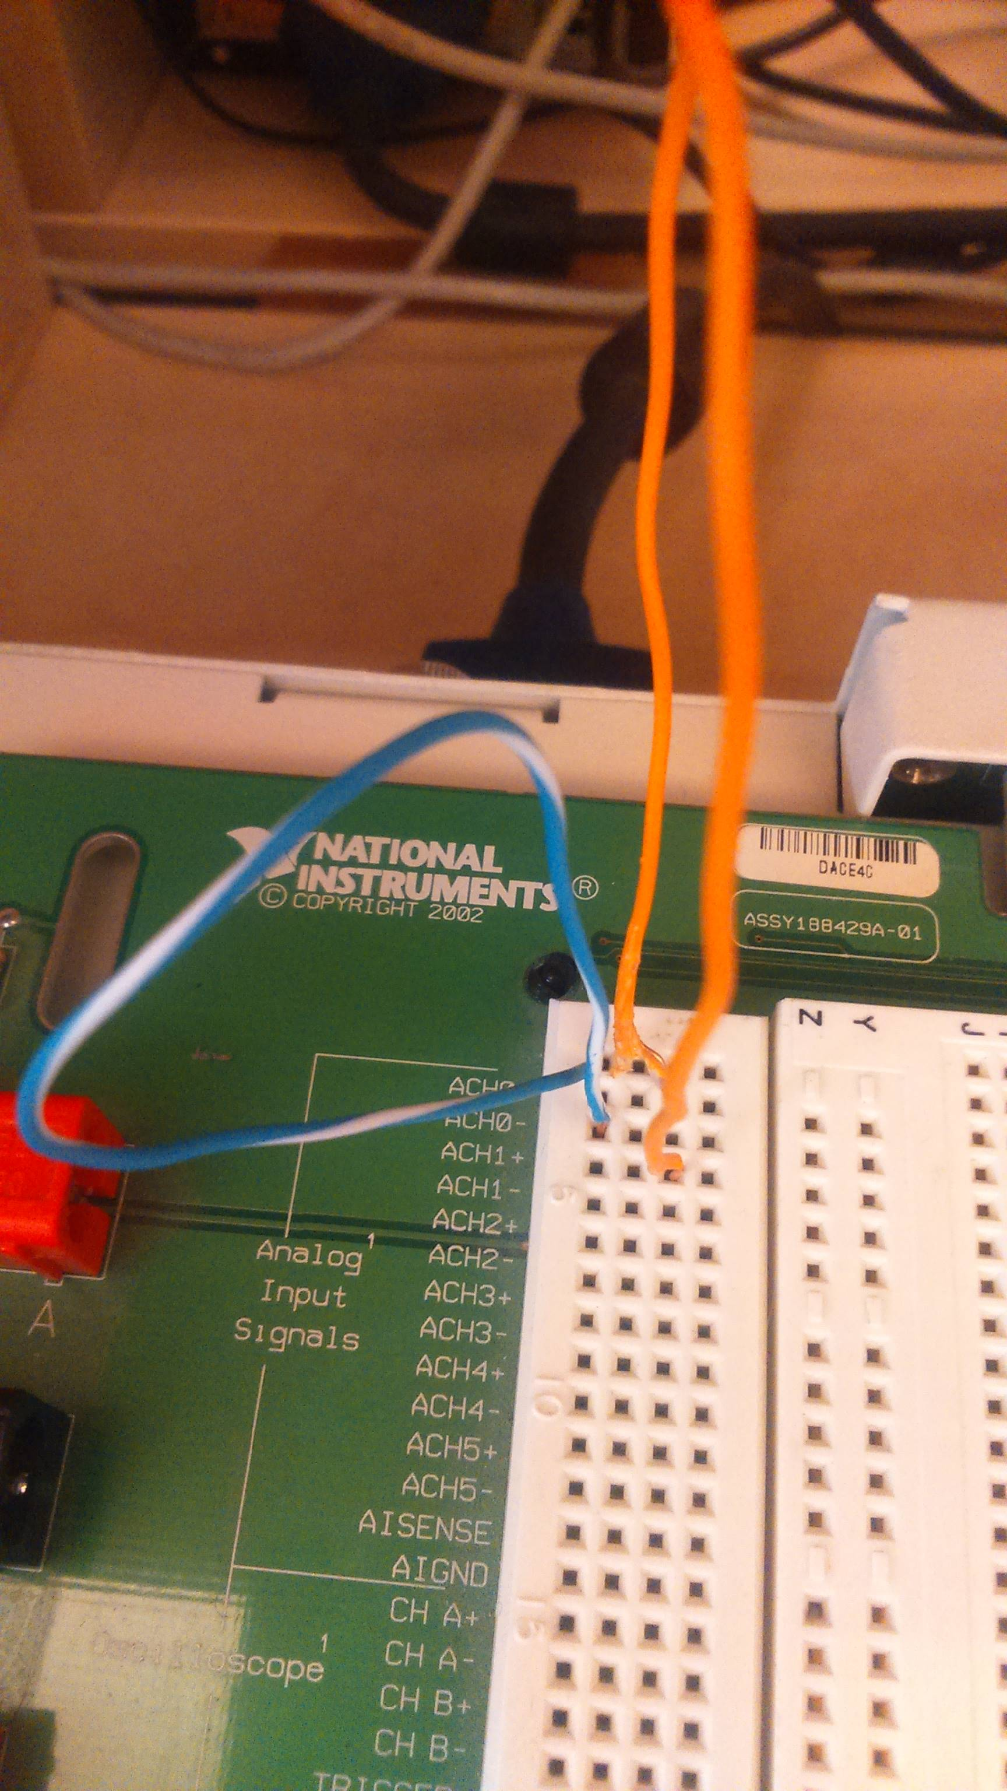(4.1 ábra) 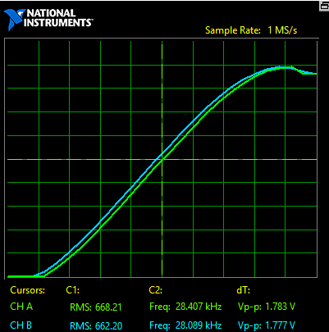(4.2 ábra)
7.Feladat Határozza meg azt a frekvenciát, ahol a kapacitás látszólagos ellenállásának abszolút értéke megegyezik az ellenállás értékével. A meghatározott frekvenciájú 1V csúcsértékű négyszög-jelet kapcsolja az áramkör bementére. Oszcilloszkópon rajzolja fel a bemenő és kimenő jelalakot (Z₁ = R₁ és Z₂ = C₁).
A frekvencia értékét az alábbi képlettel határoztuk meg:
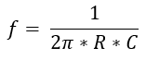 , és a 10750,08059 Hz értéket kaptuk. A függvénygenerátort ekkora frekvenciájú négyszögjelre kalibrálva az alábbi (4.3 ábra) – szemléltetett görbéket kaptuk.
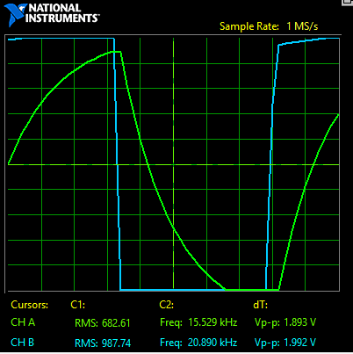 (4.3 ábra)
8.Feladat Ismételje meg a mérést a Z₁ = C₁ és Z₂ = R₁ értékekkel.
Az új kapcsolás létrehozása után a mérési eredmények a következők lettek (5.1 ábra).
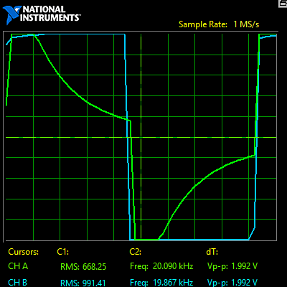 (5.1 ábra)
9.Feladat Rajzolja ki a bemenő négyszög-jel spektrumát az ELVIS rendszer dinamikus jelelemző egységével, a megadott bemeneti paraméterek alapján.
Az ELVIS Dynamic Signal Analyzer segítségével, egy az előre megadott paraméterek alapján beállított függvénygenerátorral mértünk, és az alábbi értékeket kaptuk:
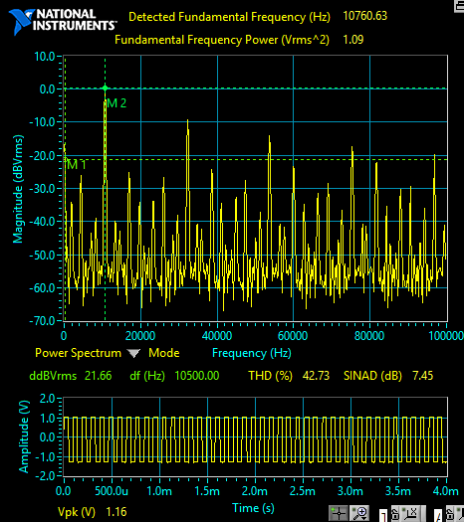(5.2 ábra)
Az első felharmonikus frekvenciája: 105 Hz
A második felharmonikus frekvenciája: 320 Hz
A harmadik felharmonikus frekvenciája: 535 Hz
A negyedik felharmonikus frekvenciája: 755 Hz
Az eredményekből látszik, hogy a felharmónikusok az alapharmónikus frekvenciájának kétszeresével követik egymást.

10.Feladat A kapott értékeket hasonlítsa össze az ismert jel matematikai Fourier sorának eredményével.
A négyszögfüggvény matematikai Fourier-analízisével összevetve sin(x) / x – hez hasonló gráfot kapunk (abszolútértékben).
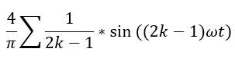
A függvény maximumai ott vannak, ahol a sin ( 2k-1 ) ω t = 1, ezek az ábrán látható csúcsok, melyek értéke a b_{k} együtthatók miatt csökken.
11.Feladat A Z₁ = R₁ és Z₂ = C₁ értékekkel mérje meg a kimenő periodikus jel frekvencia-összetevőit az ELVIS rendszer dinamikus jelelemző egységével.
A kapcsolási rajz alapján létrehoztuk a mérési elrendezést, majd az ELVIS rendszer Dynamic Signal Analyzere segítségével a következő eredményt kaptuk: (6.1 ábra)
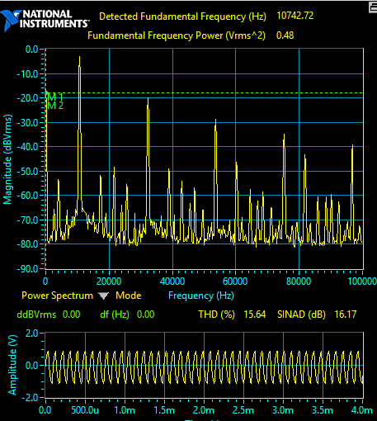(6.1 ábra) 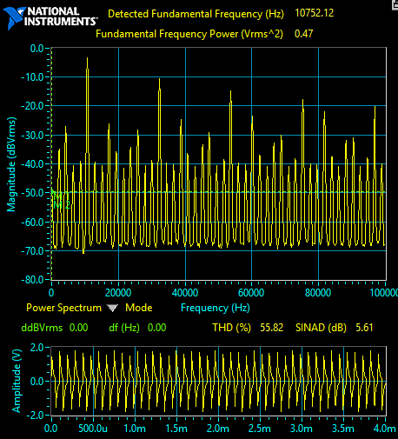(6.2 ábra)
12.Feladat Ismételje meg a mérést Z₁ = C₁ és Z₂ = C₁ értékekkel.
A méréseket az új mérési elrendezésben megismételtük, az eredményt a fenti (6.2 ábra) szemlélteti.

